上视大厦4楼S2演播室观光电梯LED彩屏

悬挂及附属设施设计与安装总承包

招

标

文

件

招标单位：上海文化广播影视集团有限公司

2015年3月

目 录

一、项目概况

二、设计依据及基础资料

三、总体要求

四、设计内容及范围

五、技术要求

六、服务内容

七、投标文件等提交要求

- 项目概况
1、建设单位：上海文化广播影视集团有限公司
2、工程名称：上视大厦4楼S2演播室观光电梯LED彩屏悬挂机构及附属设施设计安装
3、建设地点：上海市威海路298号
4、建设规模：约600平方米
5、施工工期：60日历天
6、投标人资质：凡参加本次投标的申请人，必须是具有中国演艺设备技术协会核发的专业舞台机械贰级以上（含二级）资质，具有足够资产及履约能力的设计单位，以及投标单位的情况介绍、企业资质、历年业绩等。

- 设计依据及基础资料
- 设计文件、设计要求、平面图及现场情况；
- 设计规范及标准
《民用建筑工程内环境污染控制规范》
《高层民用建筑建设防火规范》
《舞台机械 台上设备安全要求》（WH/T28-2007）
《舞台机械 验收检测程序》（WH/T27-2007）
《钢结构设计规范》（GB50017-2003）
《机械安全 急停设计原则》（GB16754-1997）
《通用用电设备配电设计规范》（GB50055-93）
其他国家及地方现行相关规范及标准文件

- 总体要求：
根据上视4楼S2演播室景区改造的实际情况，该项目的内容是针对新演播景区改造的配套项目，总体要求是依据招标方提供的平面图，结合拟装修改造的现场情况，注重围绕演播室景区改造提出的要求及内容进行设计，体现景区改造与空间装修改造的总体协调、功能的优化。

- 设计内容及范围
（一）施工单位应根据实际情况：
1. 设计能满足围绕观光电梯LED彩屏的悬挂机构并可以具有满足日常维修要求350度整体旋转功能。
2. 设计能满足第一项的安装施工用的临时钢平台。
3. 设计满足第一第二项施工及其延伸区域的防坠和密闭防尘的技术措施。
（二）根据设计进行施工，与建筑结构连接的部分需经建筑设计方的核准。先期的密闭防尘的技术措施应在无尘化施工下完成。并为LED彩屏外方的装饰体的提供安装服务。所有临时设施均要待演播室景区改造完成后无尘化拆除。
（三）园柱装饰体LED彩屏、施工用临时钢平台防尘防坠隔离围挡要求：
序号 | 名称 | 数量 | 技术参数 | 备注
3.1 | 装饰园柱体及LED彩屏 | 1套 | - 园柱体直径：6.4米，高3.35米，  - 本体重量：1.5吨  - 安装形式：六楼底梁下吊挂安装至所需高度，并可旋转，旋转角度约350度。旋转速度：0.05s/m | 四层地面至五层饰面底高3.52米  现场不得动火作业。所有构件安装使用高强度镙栓固定。
3.2 | 临时施工用钢平台 | 1套 | - 横向跨度：14米  - 纵向跨度：8.5米  - 钢平台面积：108平方  - 施工用临时钢平台载荷：每平方350kg | 现场不得动火作业。所有构件安装使用高强度镙栓固定。不允许在三楼搭建施工脚手架
3.3 | 防尘防坠 | 1套 | - 防尘：必须严密防尘，  - 防坠：防施工时物品的坠落  - 防尘防坠区域面积：258平方 | 现场不得动火作业，所有构件安装使用镙栓固定。

- 技术要求：
1 、投标设计方案应充分利用原有空间，符合景区改造的总体要求，以满足演播室各相关区域及功能需要。
2、 投标设计方案应体现与新改造景区布局的协调性，选择合适的材料，使设计方案与新景区改造施工方案的相适应。
3、 投标设计方案应符合安全、防火、卫生等设计规范，遵守与设计任务相适应的有关定额标准和限额设计的理念。
4、 施工期间要防尘、防坠和大噪声控制原则，不允许扬尘、高空坠落物品，不允许有大噪声情况发生。
5、 搭建临时施工平台，不允许在三楼搭建脚手架，同时临时钢平台的搭建不允许从三楼往上搭支撑架。
6、 施工期间不能影响三楼东方卫视节目的正常播出，需错时施工和噪声控制。
7、 现场施工期不允许动火作业。
8、 三楼原有灯光吊架斜拉钢索移位。
9、电梯井道外围吊挂旋转彩屏吊架，要求输出扭矩大，噪声低。

- 服务内容：
1）现场勘查：在招标方组织安排下赴现场进行勘察（必须在招标时间内可到现场勘察）。
2）方案设计。
A）根据招标方提供的演播室改造功能需求（设计任务及范围）、楼层总平面图等相关资料，以及结合现场的实际情况，请按招标方确定的该项目总投资额40万元内进行限额设计与安装施工，并提交该项目的设计方案。
B）设计方案需包含设计说明、设计方案。
C）投标方提供的该项目相关内容仅为参考意见，如果你综合投标方提出的功能需求，以及现场实际情况等，有更好的方案我们乐见其成。
6、工程施工与管理，注重按《技术要求》编制施工方案（作为技术标的主要内容之一），投标方必须按合同约定完成所有施工内容，并按建设工程施工管理规范要求，提供施工组织方案，加强施工现场管理，确保施工安全无事故。

- 投标文件等提交要求
投标申请人，凡符合招标方提出的相关资质要求的单位，请按要求提供商务标和技术标（即设计文件），一式叁份加盖公司印章，并密封在纸袋内。
1、技术标：相关设计文件，含设计方案、效果图、设计说明等内容。
2、商务标（即工程报价书）：按2000定额编制（含主材料清单，主材品牌、规格型号、等级、产地等），报价呈现在表9即《上海市建设工程施工投标书情况汇总表》（报价时要充分考虑夜间施工等费用）。
3）电子光盘1份。
4）设计费报价（包含在该项目的总价内，不再另行支付）。
5）投标截止时间：2015年3月30日上午10点前，过期不予受理。
6）投标地点：上海市威海路298号 上视大厦副楼17楼资产管理部
2、附相关资料：4楼平面图、主材清单（作为报价依据）。
联系人：池老师 电话：13585946290 22000340

2015 年 3月 24 日

上视大厦4楼S2演播室改造搭建临时钢平台及LED屏旋转机构 安装设备主要材料清单
序号 | 名称 | 规格型号 | 主材品牌 | 备 注
一 | 临时施工钢平台（钢桁架）
1 | 角钢（含制作费） | 50×50×4 | 武钢
2 | 方钢管 | 50×50×4 | 武钢
3 | 扁钢 | 10×100 | 武钢
4 | 高强度螺栓 | M12×50 | 上海
5 | 多层板 | 1.22×2.44×18 | 上海
6 | 木方 | 0.15×0.08×0.4 | 上海
7 | 辅助材料 | 吊装钢平台机械工具
8 | 小计（一）
二 | 施工区域防尘防坠围档
1 | 钢丝绳 | ￠6(6×19) | 小松
2 | 钢丝绳夹 | 6mm | 小松
3 | 钢丝绳固定钩 |  | 定制
4 | 花兰螺丝 | M12 | 上海
5 | 喷绘布 | 13×9 | 上海
6 | 安全网 | 1.8×5.0 | 上海
7 | 木方 | 40×20 | 上海
8 | 九厘板 | 1.22×2.44×9 | 上海
9 | 角钢 | 50×50×4 | 武钢
10 | 方钢管 | 50×50×4 | 武钢
11 | 电梯井道抱固 |  | 定制
12 | ￠1.2米抱固 | 50×6 | 定制
13 | 辅助材料
14 | 小计（二）
三 | LED屏旋转机构
1 | LED屏旋转转盘 |  | 定制
2 | 减速电机 | FCNDK-90-1.5KW | 恒星
2 | 无线摇控控制箱 | 400×500×250 | 定制
3 | 管线材料 | 估算因LED屏管线未知 | 星辰
4 | 辅助材料
5 | 小计（三）
四 | LED屏及亚克力饰面框架结构
1 | 方钢管（自制） | 50×50×3 | 武钢
2 | 方钢管（自制） | 25×25×2.5 | 武钢
3 | 方钢管弯园（自制） | 50×50×3 | 武钢
4 | 亚克力驳接爪（外压板） | ￠30×14×M10 | 不锈钢 定制
5 | 亚克力驳接爪（底板） | ￠30×7×M10 | 不锈钢 定制
6 | 辅助材料 | 安装美方提供的亚克力板

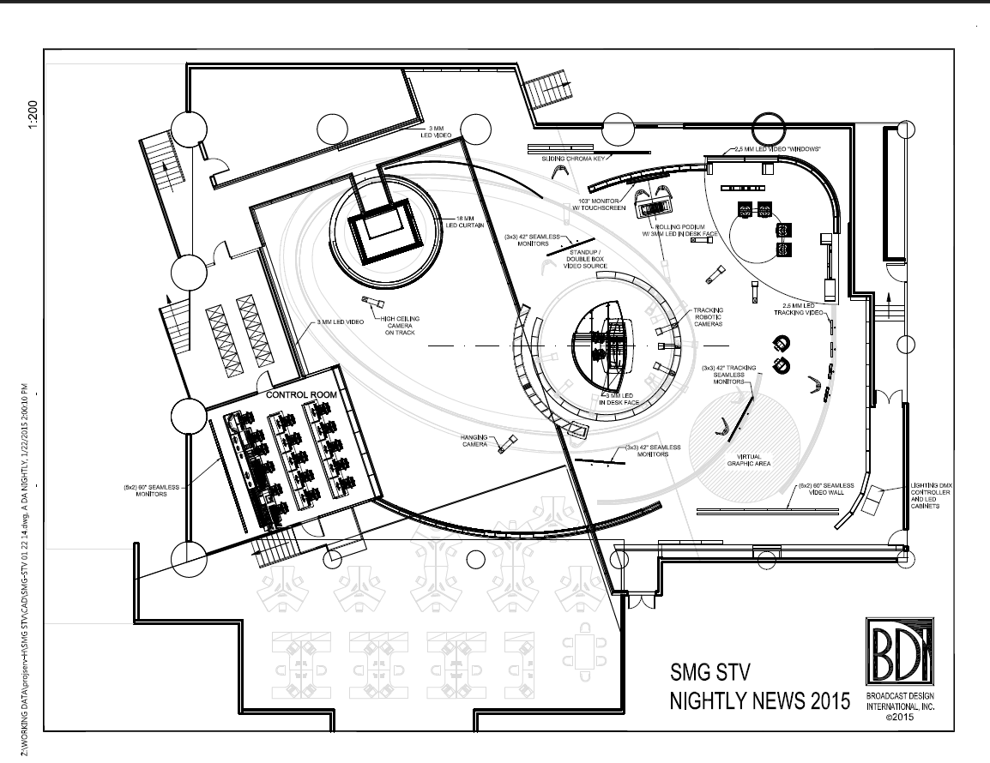

上视大厦4楼平面图

